专为亚洲市场打造的全新电动注塑机
在亚洲为亚洲：Allrounder Golden Electric Evo电动机

- 新机器： 专为亚洲市场打造的入门级电动注塑机
- 吸睛点： “Made by Arburg”物美价廉且
可快速交付
- 全球首发： 在中国橡塑展上首次亮相

劳斯博格/上海 2024 年 4 月 22 日
专为亚洲市场量身打造： Allrounder Golden Electric Evo 系列将在 2024 年中国橡塑展上庆祝全球首发。 该系列电动注塑机将获得全球市场认可的质量认证标志“Made by Arburg”与超高性价比和较短交付时间这三大优势集于一身，这意味着亚洲客户可以轻松、快速且经济地购买 Arburg（阿博格）注塑机。 在上海举办的此次展览会上，人们可以看到 Allrounder 470 E Golden Electric Evo 的“实际应用”： 它展示了一项工艺复杂的液态硅橡胶应用，并通过 Flexlift 10 线性机械手系统实现自动化处理，后者同样是专为亚洲市场开发设计的。

早在 2020 年的时候，Arburg（阿博格）就在平湖市设立了阿博格技术中心 (ATF)，为自身的“Local-to-local”战略奠定了基础。 当时的首要工作是客制化调整 Allrounder，并携手本土模具和周边设备供应商实施交钥匙系统。 2023 年，Flexlift 线性机械手系统应运而生；现在，Allrounder Golden Electric Evo 也要和大众见面了。 这两个产品系列都是按照亚洲客户的各项要求量身定制的，并且只在亚洲市场出售。
由于这些入门级电动注塑机都是在 ATF 组装，因此可实现快速交付。 该产品组合包含了 370、470、520 和 570 这些型号，合模力从 600 到 2000 kN 不等。 注射单元的尺寸范围从 100 到 800 不等，因此注射重量最高可达到大约 430 克。

精密、高速且节能
Allrounder Golden Electric Evo 凭借自身高品质的注射单元可实现精密注塑。 伺服电驱动装置负责执行“注射”、“预塑”以及“开合模”这些操作，既能维持较高的加速度和速度，还能让各项动作同步进行，从而缩短循环时间。 相比液压标准机型，干循环时间可缩短两秒钟。 另外，也降低了能耗，最多可以节省 50%，而这要归功于曲臂合模系统、伺服电驱动装置的高效率以及制动能量回收系统。

亚洲市场专供： Flexlift 机械手系统
专为亚洲市场开发设计的另一款产品就是 Flexlift，它是一套能够可靠、快速且精准作业的机械手系统，并且具备高性价比。 得益于较低的结构高度和伸缩式结构，该机械手系统也适合在空间狭窄的地方使用。 大功率伺服电机让Z轴具备超高动力和精确度。 不仅能快速取件，还能保证各项动作精准且不产生振动，并缩短循环时间。
除此之外，阿博格技术中心（平湖）的自动化和应用专家们还与多个本土合作伙伴联手打造为客户定制的自动化解决方案。 此次中国橡塑展上的这套液态硅橡胶解决方案就是一个很好的例子。

可耐受高温和介质的液态硅橡胶产品
一台合模力为 1000 kN 的电动 Allrounder 470 E Golden Electric Evo 配备了液态硅橡胶料筒模块和真空装备，生产用于汽车的液态硅橡胶阀门。 Wacker 公司出品的 Elastosil 材料（邵氏硬度 50 A）可耐受高温和介质，并以高回弹性和始终如一的高性能而著称。使用中国合作伙伴高远的一个 8 腔模具，在大约 55 秒钟的循环时间内生产出八个各重 0.8 克的液态硅橡胶产品。 直接通过一套气动冷流道系统注塑而成，不产生任何浇口。 这套液态硅橡胶预塑设备出自合作伙伴 2KM 之手。 Flexlift 10 线性机械手系统轻柔地从模具中取出注塑件，并且将其放到传送带上。

图片

Allrounder 470E Golden Electric Evo perspective

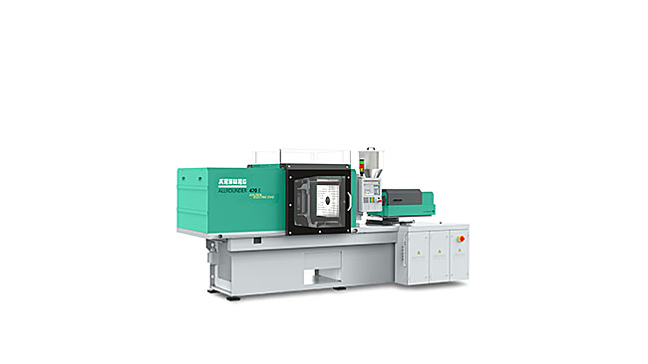

在 2024 年中国橡塑展上，电动机 Allrounder 470 E Golden
Electric Evo 将使用一个 8 腔模具生产液态硅橡胶阀门。 搬运工作则是由 Flexlift 10 线性机械手系统负责。

185627 / 185625
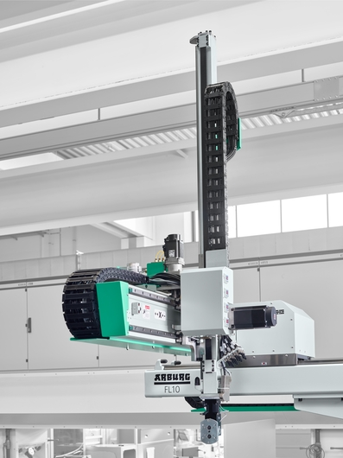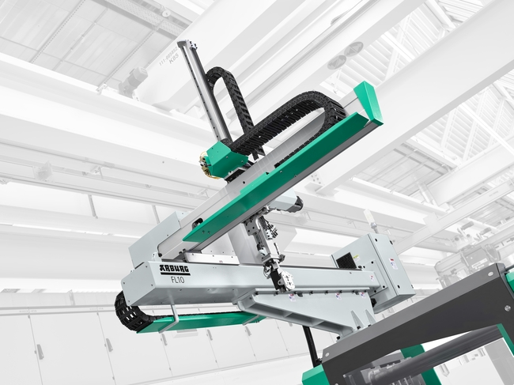

Arburg（阿博格）专为亚洲市场开发设计了 Flexlift。 该线性机械手系统提供净载重为 5 公斤、10 公斤和 15 公斤这三种规格，每种规格都有单臂和双臂两种选项。

图片： Arburg（阿博格）
图片下载：
https://media.arburg.com/web/a84ed6c974ae109c/allrounder-470e-golden-electric-evo-chinaplas-2024/

新闻报道
文件： Pressemitteilung Allrounder Golden Electric Evo_zh_CN.docx
字符数： 3.747
字数： 472

这份新闻报道和其他报道也可以在我们的官网下载，网址：www.arburg.com/de/presse/ (www.arburg.com/en/presse/)

联系方式
Arburg GmbH + Co KG
新闻处
Susanne Palm
Bettina Keck 博士
邮箱 1109
72286 劳斯博格 (Loßburg)
电话： +49 7446 33-3463
电话： +49 7446 33-3259
presse_service@arburg.com

关于 Arburg（阿博格）
这家德国家族企业成立于 1923 年，是世界领先的塑料加工机械制造商之一。 Arburg（阿博格）)大家族还包括 AMKmotion、ARBURGadditive 和 innovatiQ。
产品组合涵盖了注塑机、工业增材制造用 3D 打印机、机械手系统以及客户定制型和行业定制型交钥匙解决方案。 另外还提供配套的数字产品和服务。
在塑料行业，Arburg（阿博格）一直是节能和生产效率、数字化和可持续发展方面的领军者。 使用 Arburg（阿博格）机器可以生产出交通出行、包装、电气、医疗、建筑和设备制造、休闲活动等行业所需的塑料制品。
公司总部位于德国的劳斯博格。 此外，Arburg（阿博格）在 26 个国家/地区的 36 个地方成立了自营子公司，合作的贸易伙伴遍布 100 多个国家和地区。 Arburg（阿博格）公司现有员工约 3700 名，其中大概有 3100 名在德国供职，余下 600 名分布在全球各地的 Arburg（阿博格）分支机构。
Arburg（阿博格）获得了 ISO 9001（质量）、ISO 14001（环境）、ISO 27001（信息安全）、ISO 29993（培训）和 ISO 50001（能源）的认证。
更多信息请见： www.arburg.com、www.amk-motion.com 和 www.arburg.com/arburgadditive。

